|  |
| --- |
|  |
| **操作チュートリアル**  **共有フォルダ管理者編** |
|  |

|  |
| --- |
| 第4版  2023/04/24 |

目次

1. はじめに 1

2. 共有フォルダ機能について 1

3. 共有フォルダの設定 3

3.1. システム全体で共有フォルダを設定する 3

3.2. プライマリグループに対して共有フォルダを設定する 7

3.2.1. 管理者ユーザーによる共有フォルダ設定 7

3.2.2. グループ管理者ユーザーによる共有フォルダ設定 11

3.2.3. 管理者ユーザーによるグループ管理者制限 14

4. 共有フォルダの許可をユーザーに付与する 16

4.1. 共有フォルダの許可をユーザーに付与する(限定管理者、ユーザーオペレーター) 18

5. 共有フォルダ開始、解除時のメール送信設定 22

5.1. 共有フォルダ案内メールの文書設定 25

5.1.1. 共有フォルダ設定画面や案内メールの例 27

5.2. 共有フォルダ解除メールの文書設定 28

5.2.1. 解除メールの例 29

# はじめに

本書では、Proselfの共有フォルダ機能についての設定方法を記載しております。是非最後までご一読ください。

# 共有フォルダ機能について

共有フォルダとは、自分のユーザーフォルダ配下にある特定のフォルダを、他のユーザーからアクセスできるようにすることにより複数ユーザーとのファイル共有を実現する機能です。

Proselfのグループフォルダ機能を利用することで複数のユーザーで共有可能なフォルダを設定可能ですが、グループフォルダの管理は以下種類のユーザーでしか行うことができません。

* 管理者
* グループオペレーター
* 限定管理者(ユーザー作成/削除が可能な場合のみ)

共有フォルダ機能を用いることで、許可を持つユーザーであれば他のユーザーとフォルダを共有することができます。

※本機能はEnterprise Editionのみ利用可能です。

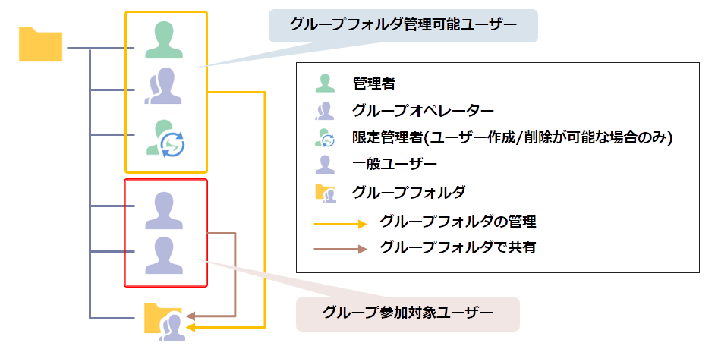

**グループフォルダを利用した場合**

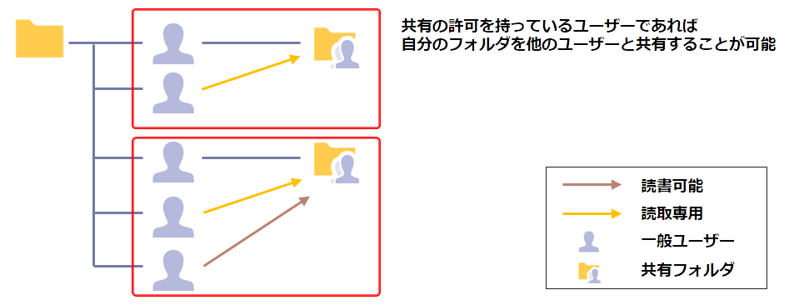

**共有フォルダを利用した場合**

なお、本チュートリアルでは説明の便宜上、以下の呼称を使用している箇所がありますのであらかじめお含みおきください。

| 呼称 | 説明 |
| --- | --- |
| 共有元ユーザー | 共有フォルダ設定を行ったユーザー |
| 共有先ユーザー | 共有フォルダに参加しているユーザー |

# 共有フォルダの設定

## システム全体で共有フォルダを設定する

本設定を行うことにより、Proself全体で共有フォルダ機能を使用することができるようになります。

1. Proselfに管理者でログインし、上部メニューにある「管理画面」のアイコンをクリックします。

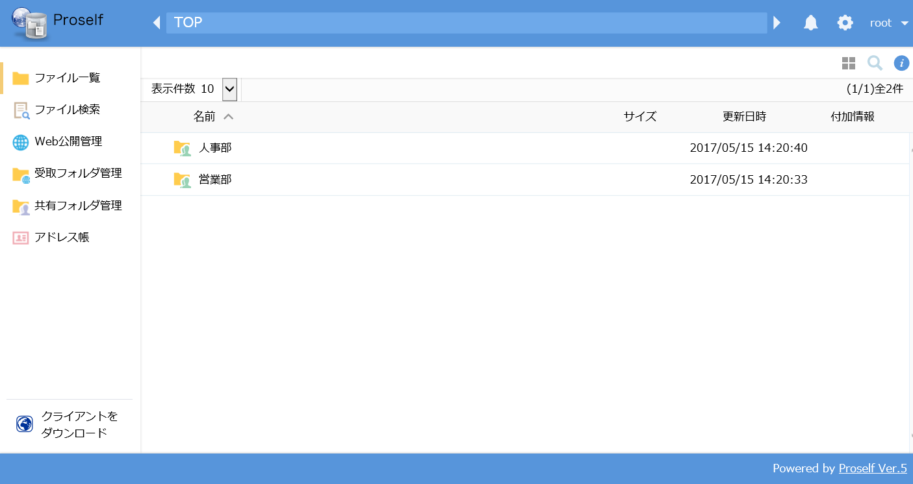

**ユーザー画面**

1. 管理画面ホームが表示されますので、「システム設定」をクリックします。

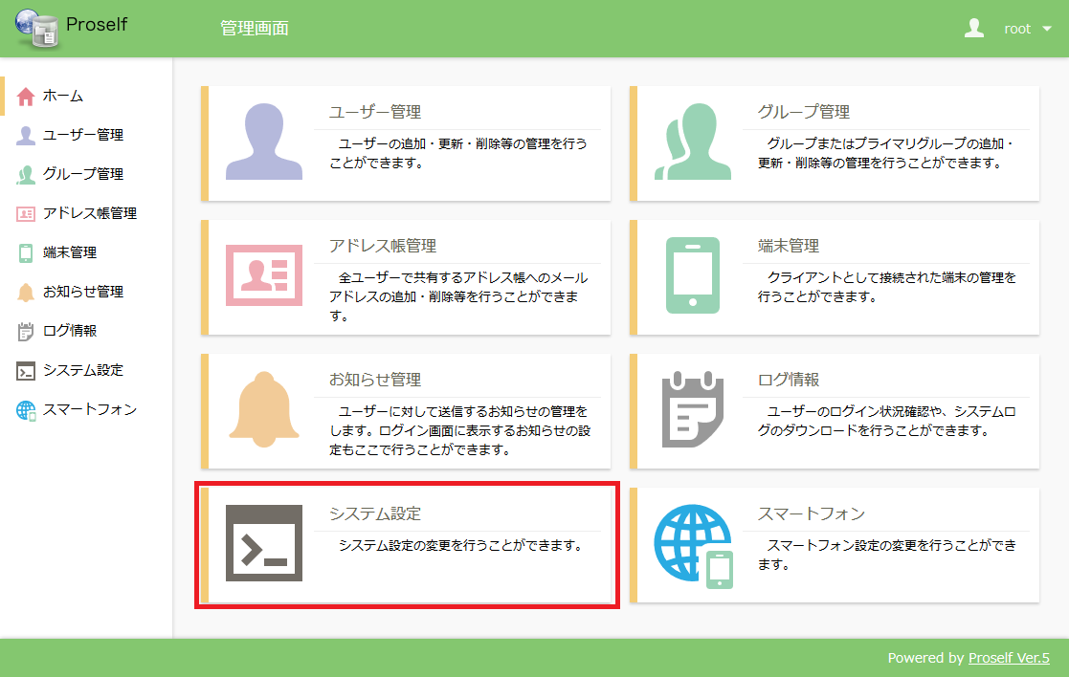

**管理画面ホーム**

1. システム設定画面が表示されますので、「ユーザー・ファイル」＞「共有フォルダ設定」をクリックします。

※右ペイン、左メニューどちらからでもアクセスできます。

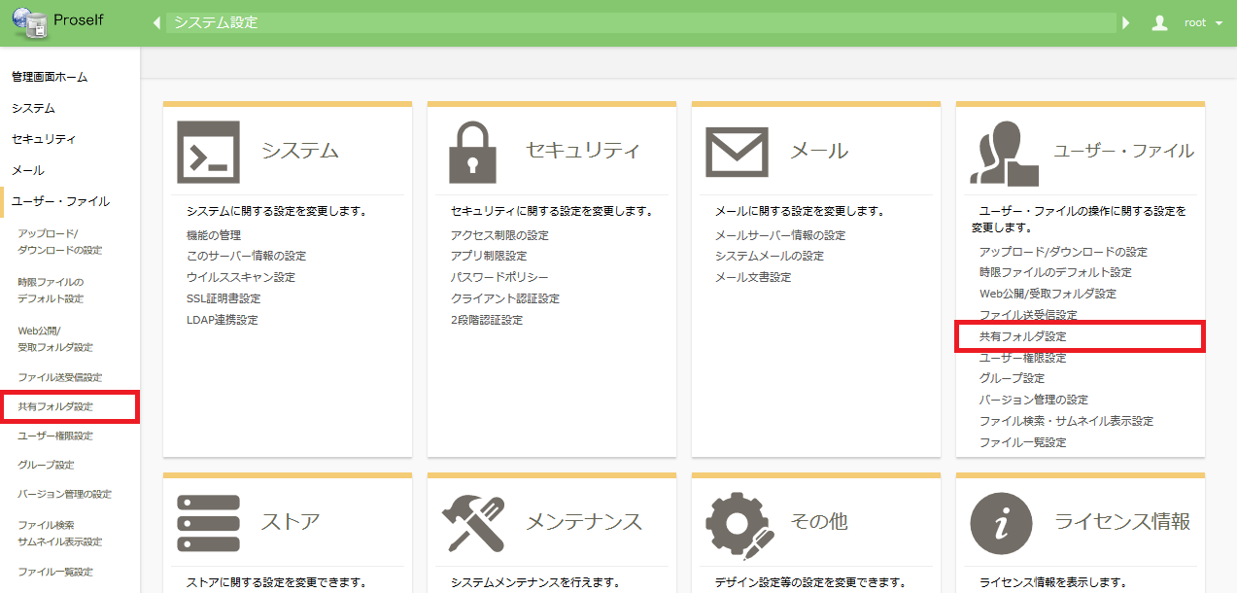

**システム設定画面**

1. 共有フォルダ設定画面が表示されますので、「共有フォルダを利用する」を「on」に変更し、「設定」をクリックします。

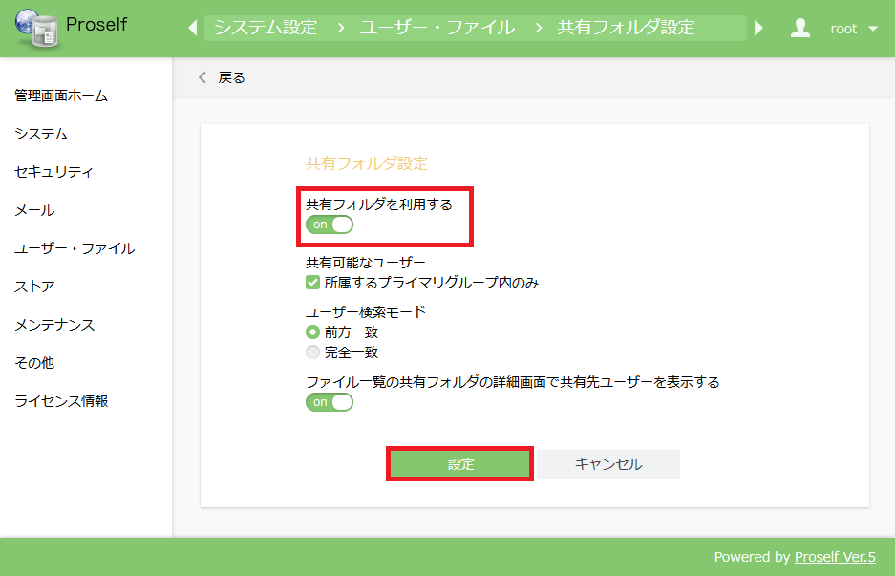

**共有フォルダ設定**

その他の設定については以下を参照ください。

| 項目名 | 説明 |
| --- | --- |
| 共有可能なユーザー | 「所属するプライマリグループ内のみ」にチェックを入れると、共有フォルダ設定時自分の所属するプライマリグループのユーザーのみが共有フォルダに参加可能となります。 |
| ユーザー検索モード(※) | 共有フォルダにユーザーを追加するときのユーザーの検索方法を設定します。「前方一致」の場合は検索した内容がユーザーID、ユーザー名の前方に一致するユーザーが、「完全一致」の場合は検索した内容が検索対象で指定した条件と完全一致するユーザーが検索結果として表示されます。 |
| 検索対象 | ユーザー検索モードを「完全一致」で選択した場合に表示されます。検索対象に「ユーザーID」、「ユーザー名」、「メールアドレス」を指定することができます。  ※最低1つ選択する必要があります。 |
| ファイル一覧の共有フォルダの詳細画面で共有先ユーザーを表示する | ONで設定しますと、ファイル一覧画面の共有フォルダの詳細にて、共有フォルダに参加しているユーザーの一覧を確認することができます。 |

* ユーザー検索モードの設定内容によって、ユーザーの共有フォルダ設定画面の表示内容が異なります。そのため「前方一致」で設定した場合は「操作チュートリアル 共有フォルダユーザー編(前方一致検索設定)」を「完全一致」で設定した場合は「操作チュートリアル 共有フォルダユーザー編(完全一致検索設定)」をユーザーにご案内ください。

「共有フォルダを利用する」については「管理画面」＞「システム設定」＞「システム」＞「機能の管理」からも変更することができます。

※「共有フォルダ設定へ」をクリックすると共有フォルダ設定画面に移動することができます。

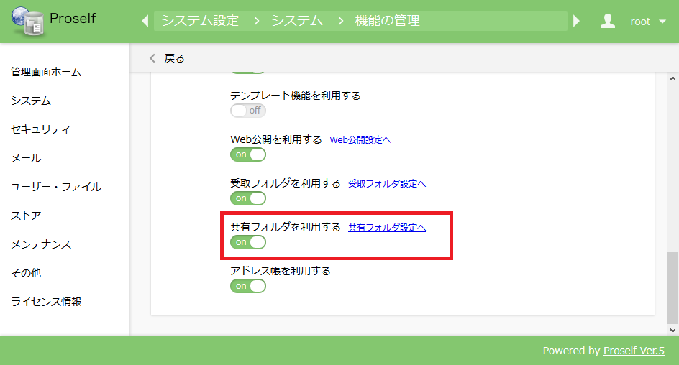

**機能の管理**

## プライマリグループに対して共有フォルダを設定する

システム全体だけでなく、プライマリグループ単位で共有フォルダの設定を行うことができます。プライマリグループで設定した内容はシステム設定よりも優先されるため、システム全体では共有フォルダ機能は利用しないものの、特定のプライマリグループのみ共有フォルダ機能を利用するといった運用を行うことができます。

プライマリグループに対する共有フォルダの設定は、管理者ユーザーが行う方法とグループ管理者ユーザーが行う方法の2通りございます。

### 管理者ユーザーによる共有フォルダ設定

1. 管理画面より、「グループ管理」をクリックします。

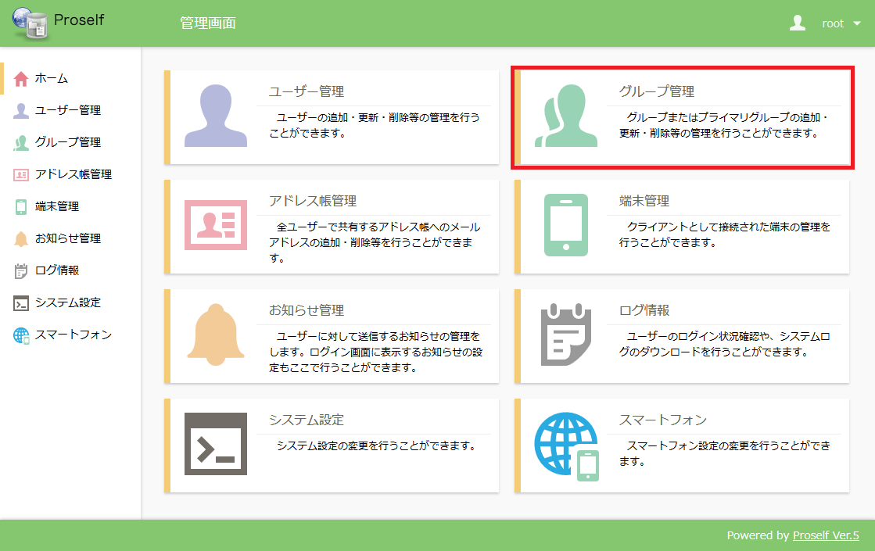

**管理画面ホーム**

1. グループ一覧画面が表示されますので、対象のプライマリグループにチェックを入れ、上部メニューの「グループ操作」＞「更新」をクリックします。

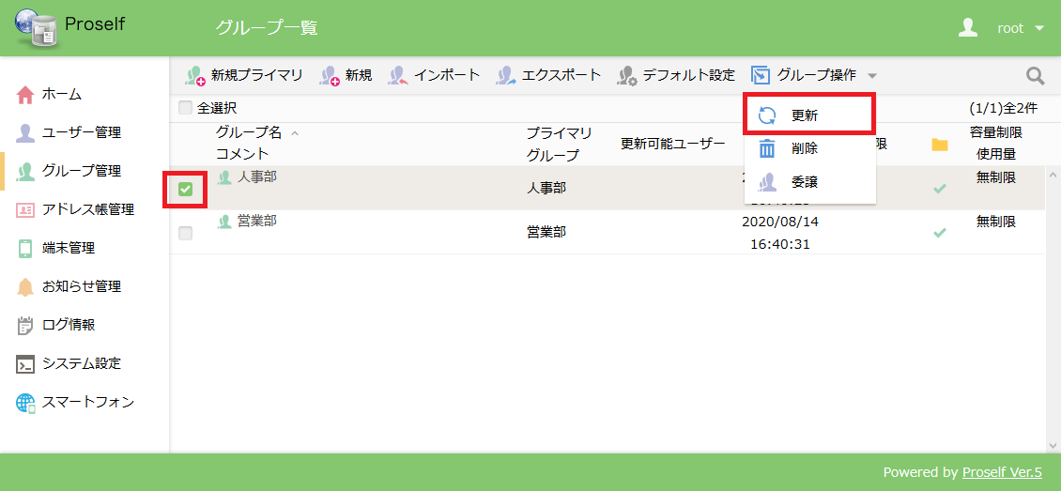

**グループ一覧**

1. 共有フォルダ設定内の「設定」をクリックします。

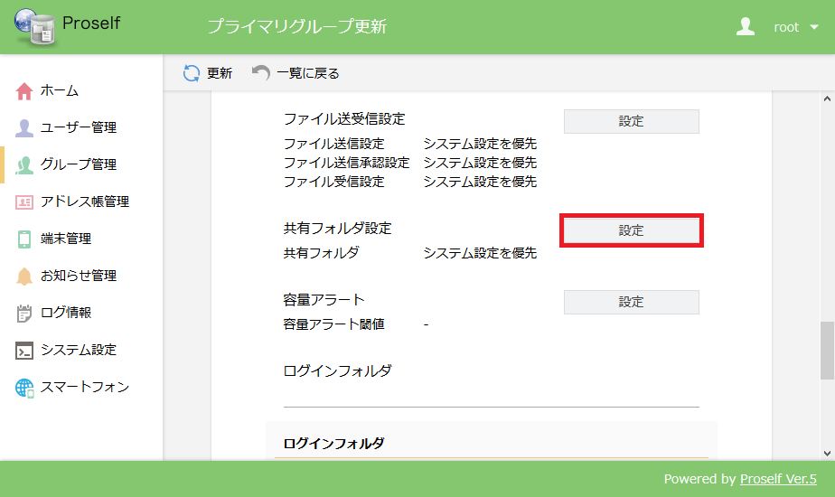

**プライマリグループ更新画面**

1. 共有フォルダ設定画面が表示されますので、リストボックスの内容を「システム設定を優先」から「設定」に変更すると、本画面で設定した内容が「3.1.システム全体で共有フォルダを設定する」で設定した内容よりも優先されます。

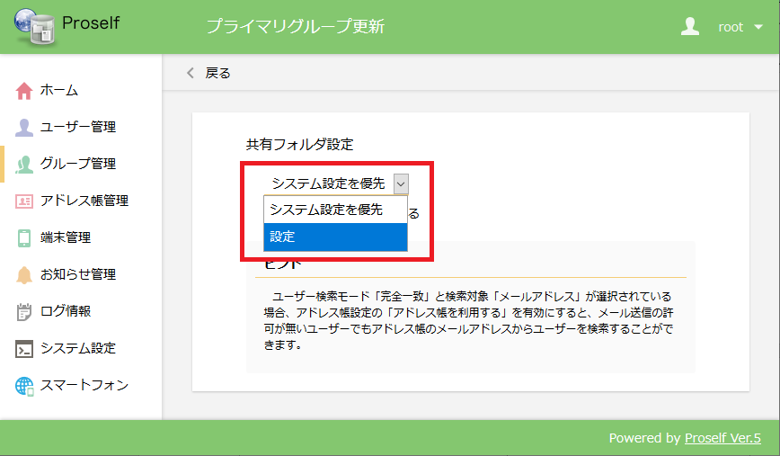

**共有フォルダ設定**

1. 共有フォルダ機能を利用する場合は「共有フォルダを利用する」にチェックを入れ、「戻る」をクリックします。

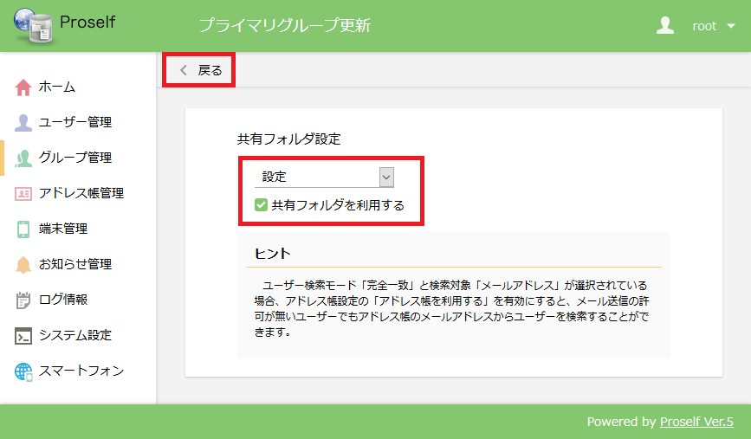

**共有フォルダ設定画面**

1. プライマリグループ更新画面に戻りましたら、「更新」をクリックします。

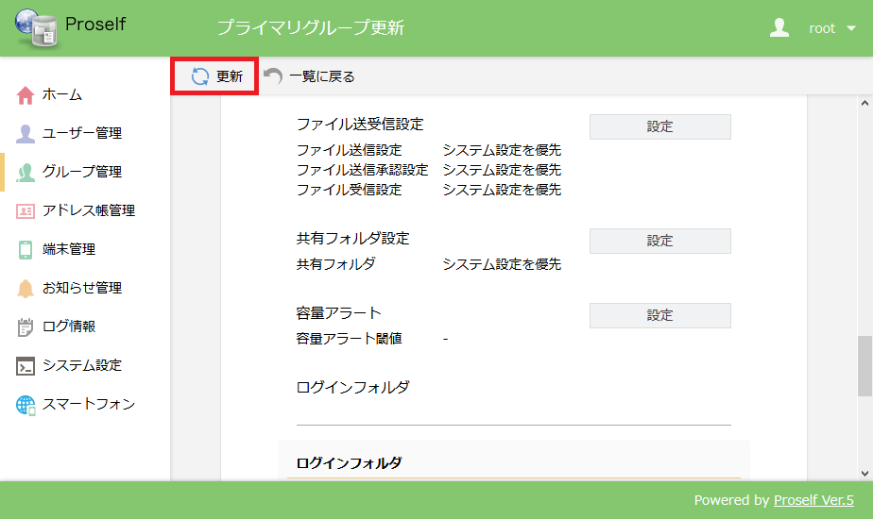

**プライマリグループ更新画面**

* 「更新」をクリックしないと④で設定した内容が反映されませんのでご注意ください。

### グループ管理者ユーザーによる共有フォルダ設定

1. Proselfにグループ管理者でログインし、上メニューから「管理画面」のアイコンをクリックします。

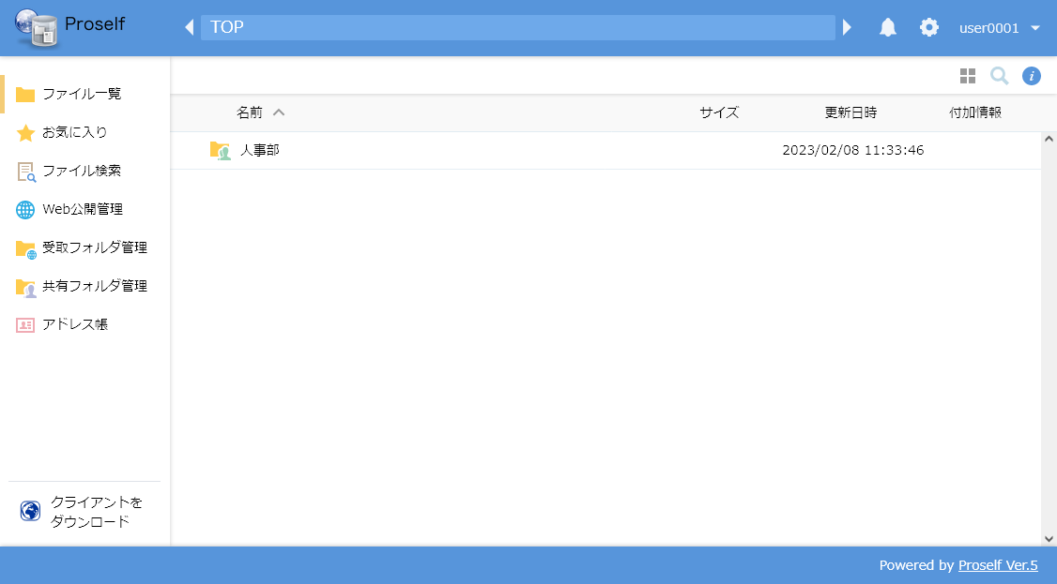

**ユーザー画面**

1. 管理画面ホームが表示されますので、「システム設定」をクリックします。

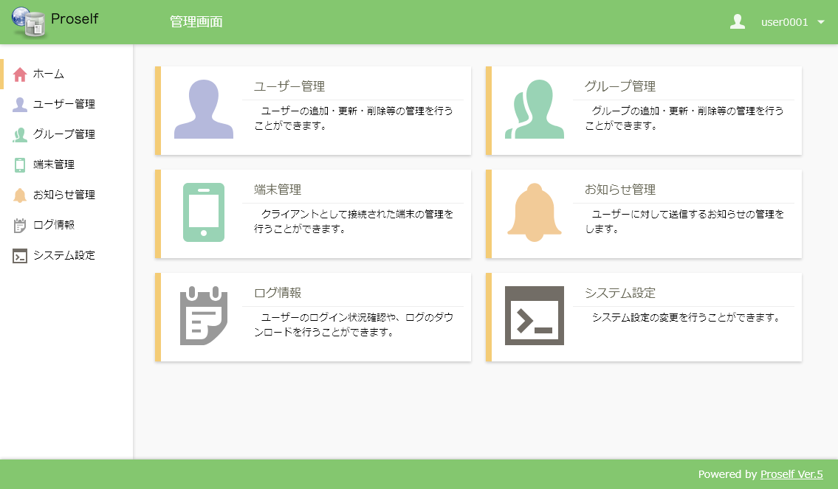

**管理画面ホーム**

1. システム設定画面が表示されますので、「ユーザー・ファイル」＞「共有フォルダ設定」をクリックします。

※ 右ペイン、左メニューどちらからでもクリックできます。

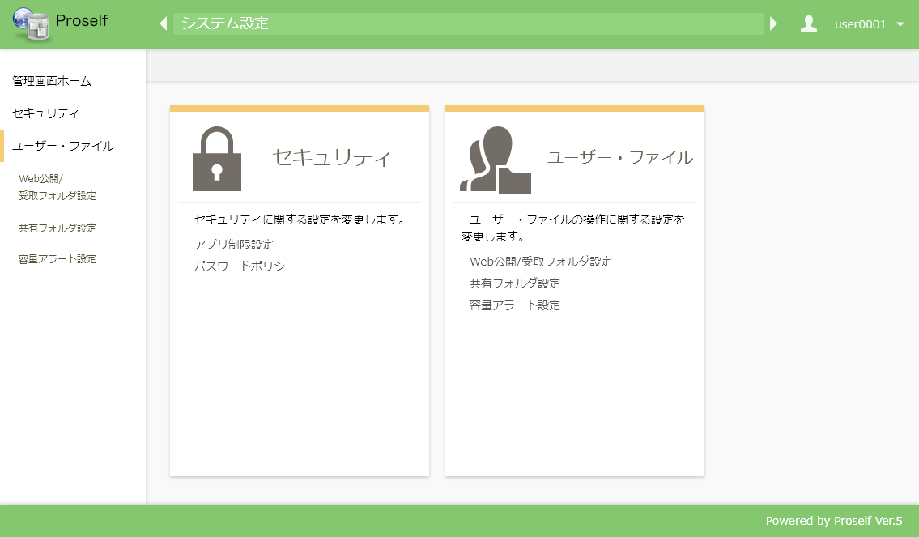

**管理画面**

1. 共有フォルダ設定画面が表示されますので、リストボックスの内容を「システム設定を優先」から「設定」に変更すると、本画面で設定した内容が「3.1.システム全体で共有フォルダを設定する」で設定した内容よりも優先されます。

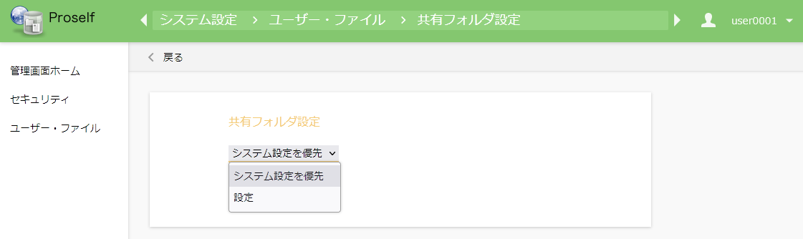

**共有フォルダ設定**

1. 共有フォルダ機能を利用する場合は「共有フォルダを利用する」をONにし、「設定」をクリックします。

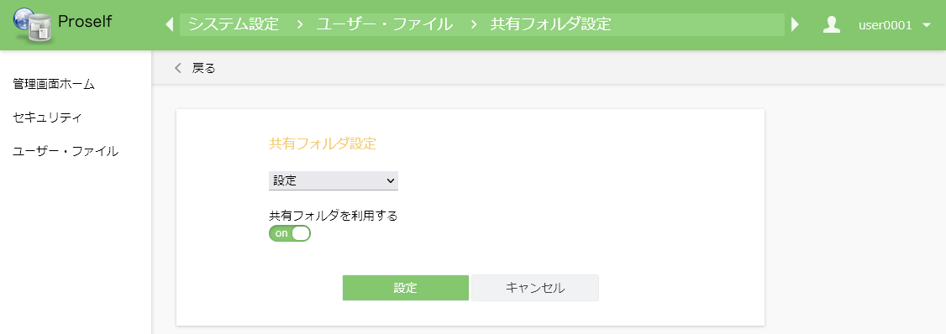

**共有フォルダ設定**

「ファイル一覧の共有フォルダの詳細画面で共有先ユーザーを表示する」については必要に応じて設定ください。

※設定項目については「3.1.システム全体で共有フォルダを設定する」内に記載しています。

### 管理者ユーザーによるグループ管理者制限

標準出荷状態ではグループ管理者は共有フォルダに関する設定を変更することができますが、共有フォルダに関する設定を変更できないようグループ管理者に対して制限をかけることができます。

1. 管理画面より、「グループ管理」タブを開きます。設定したいプライマリグループにチェックを入れ、「更新」をクリックします。



**管理画面　グループ管理**

1. プライマリグループ更新画面でグループ管理者権限の内、共有フォルダ機能に関して制限を行いたい権限にチェックを付け、「更新」をクリックします。

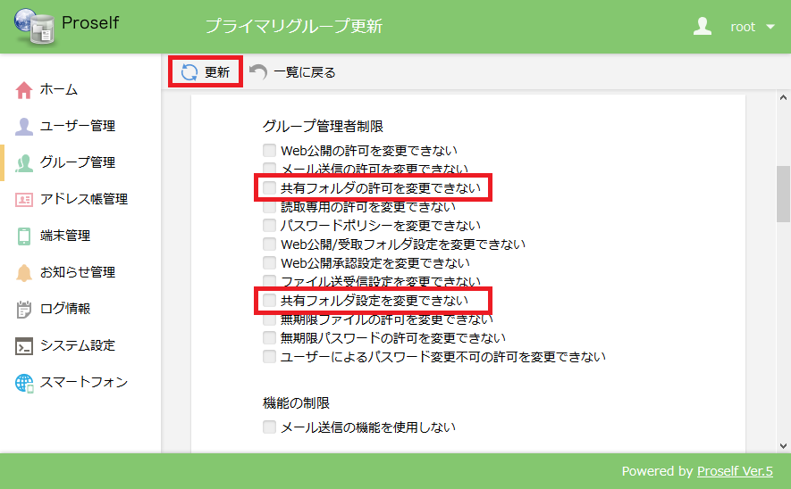

**プライマリグループ更新画面**

|  |  |
| --- | --- |
| 項目名 | 説明 |
| 共有フォルダの許可を変更できない | チェックを入れると、グループ管理者はユーザー更新画面で共有フォルダの許可を変更できなくなります。 |
| 共有フォルダ設定を変更できない | チェックを入れると、グループ管理者はシステム設定から共有フォルダの設定を変更できなくなります。 |

1. 設定内容を確認したい場合は①の手順を再度実施することで可能です。

# 共有フォルダの許可をユーザーに付与する

システム全体/プライマリグループに対して共有フォルダの設定後、共有フォルダを利用するユーザーに対して共有フォルダの許可を付与します。

以下では既存ユーザーに対して共有フォルダの許可を付与する方法を記載します。

1. 管理画面から、共有フォルダを利用するユーザーを右クリックし、「更新」をクリックします。

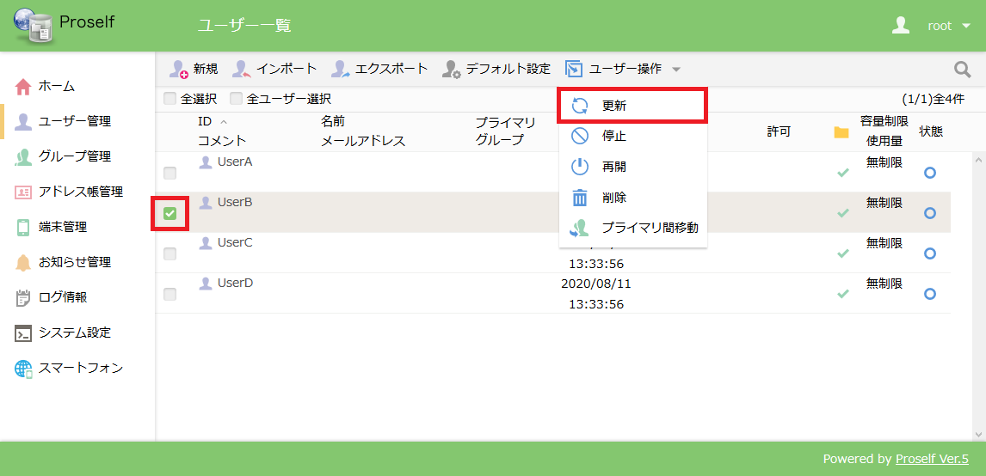

**ユーザー一覧**

1. ユーザー更新画面で、共有フォルダにチェックを入れ、「更新」をクリックします。

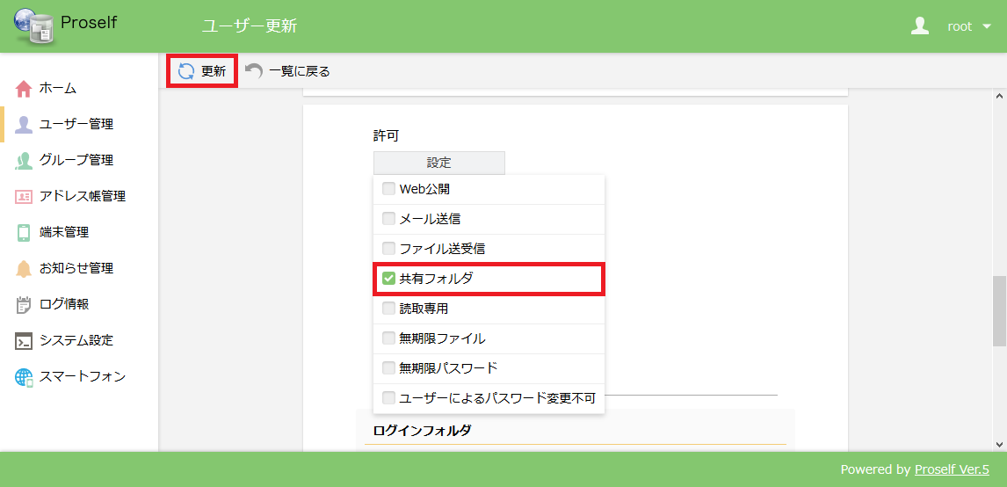

**ユーザー更新画面**

* 共有フォルダのチェックボックスは、事前に「3.共有フォルダの設定」でシステム全体またはユーザーの所属しているプライマリグループで共有フォルダを利用する設定をしていないと表示されません。

1. 管理画面で該当ユーザーを確認すると、共有フォルダの許可が付与されたことが確認できます。

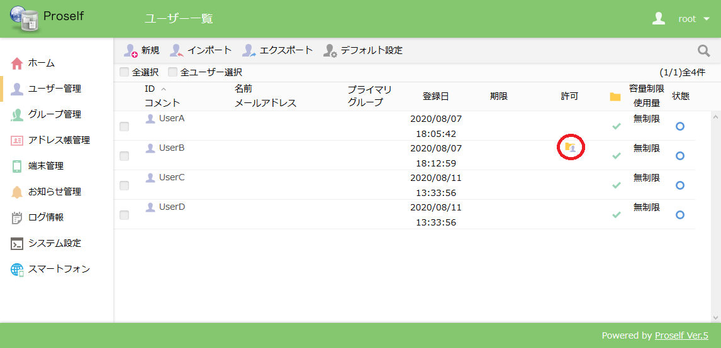



**ユーザー一覧**

なお、管理者、プライマリ管理者の他、限定管理者、ユーザーオペレーターも条件付きで共有フォルダの許可をユーザーに付与することが可能です。詳細については次項「4.1.共有フォルダの許可をユーザーに付与する(限定管理者、ユーザーオペレーター)」をご参照ください。

* ユーザーオペレーターはVer5.40、限定管理者はVer5.60より追加されています。

## 共有フォルダの許可をユーザーに付与する(限定管理者、ユーザーオペレーター)

管理者ユーザーが以下記載の手順で設定を実施すると、限定管理者、ユーザーオペレーターがユーザー作成/更新時に、共有フォルダの許可をユーザーに付与することが可能となります。

管理画面より、「システム設定」をクリックします。

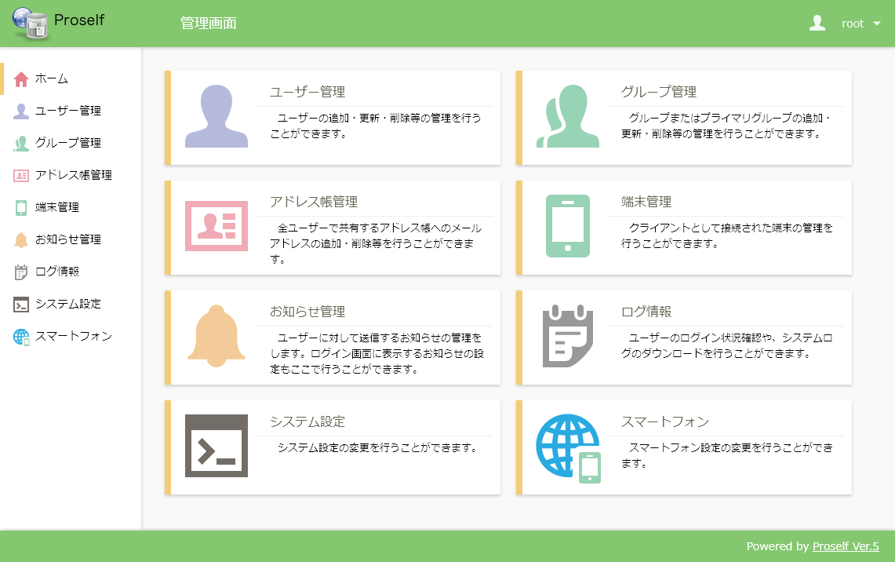

**管理画面**

システム設定画面が表示されますので、「ユーザー・ファイル」＞「ユーザー権限設定」をクリックします。

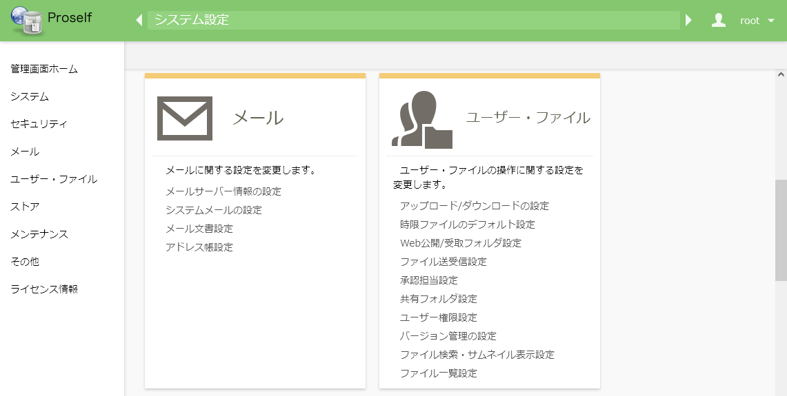

**システム設定**

ユーザー権限設定画面が表示されますので、「ユーザーオペレーターの権限」「限定管理者の権限」について設定を行います。

**ユーザーオペレーターの権限**

ユーザーオペレーターの権限画面にある「ユーザーオペレーターが使用可能な機能」「ユーザーオペレーターが変更可能なユーザー設定」を設定します。

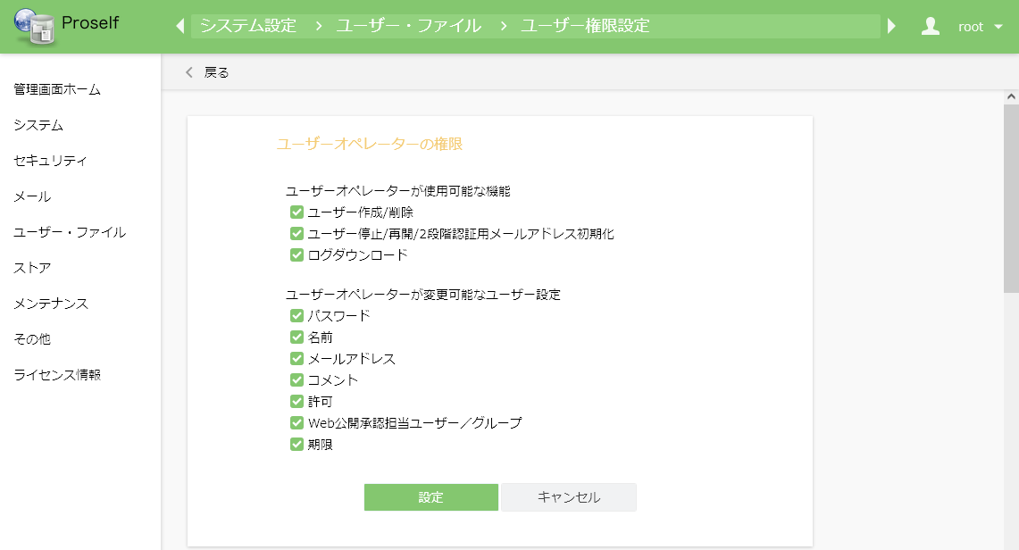

**ユーザー権限設定 - ユーザーオペレーターの権限**

各項目については以下の通りです。

| 項目名 | 説明 |
| --- | --- |
| ユーザーオペレーターが使用可能な機能 | 「ユーザーの作成/削除」をONにすると、初期で利用可能なユーザー更新機能に加え、ユーザー作成/削除機能が利用可能となります。   * お客様の運用ポリシーに応じて設定ください。 |
| ユーザーオペレーターが変更可能なユーザー設定 | 「許可」をONにすると、ユーザーオペレーターによるユーザー作成/更新時に共有フォルダの許可を設定できるようになります。 |

「設定」をクリックすると設定内容が反映されます。

**限定管理者の権限**

限定管理者の権限画面にある「限定管理者が使用可能な機能」「限定管理者が変更可能なユーザー設定」を設定します。

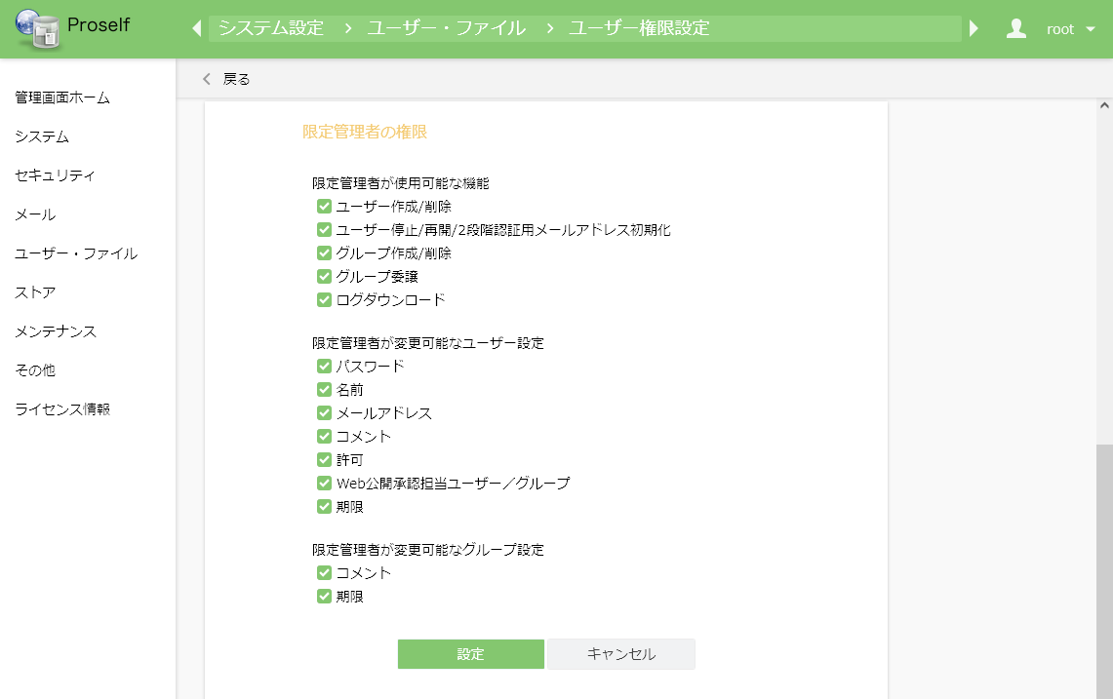

**ユーザー権限設定 - 限定管理者の権限**

各項目については以下の通りです。

| 項目名 | 説明 |
| --- | --- |
| 限定管理者が使用可能な機能 | 「ユーザーの作成/削除」をONにすると、初期で利用可能なユーザー更新機能に加え、ユーザー作成/削除機能が利用可能となります。   * お客様の運用ポリシーに応じて設定ください。 |
| 限定管理者が変更可能なユーザー設定 | 「許可」をONにすると、限定管理者によるユーザー作成/更新時に共有フォルダの許可を設定できるようになります。 |

「設定」をクリックすると設定内容が反映されます。

ユーザーに対して共有フォルダの許可を付与する手順については「[4.共有フォルダの許可をユーザーに付与する](#_共有フォルダの許可をユーザーに付与する(管理者、グループ管理者共通))」をご参照ください。

# 共有フォルダ開始、解除時のメール送信設定

共有元ユーザーが共有フォルダを開始した際に共有先ユーザーに対して送信する案内メール、共有先ユーザーが共有フォルダを解除した際に共有フォルダを解除した際に共有元ユーザーに対して送信する解除メールの設定を行うことができます。

* 本設定はProselfのシステム全体に適用されます。
* 共有フォルダ解除時のメール送信設定についてはProself Ver5.60以上でご利用可能です。

1. 管理画面より「システム設定」をクリックします。

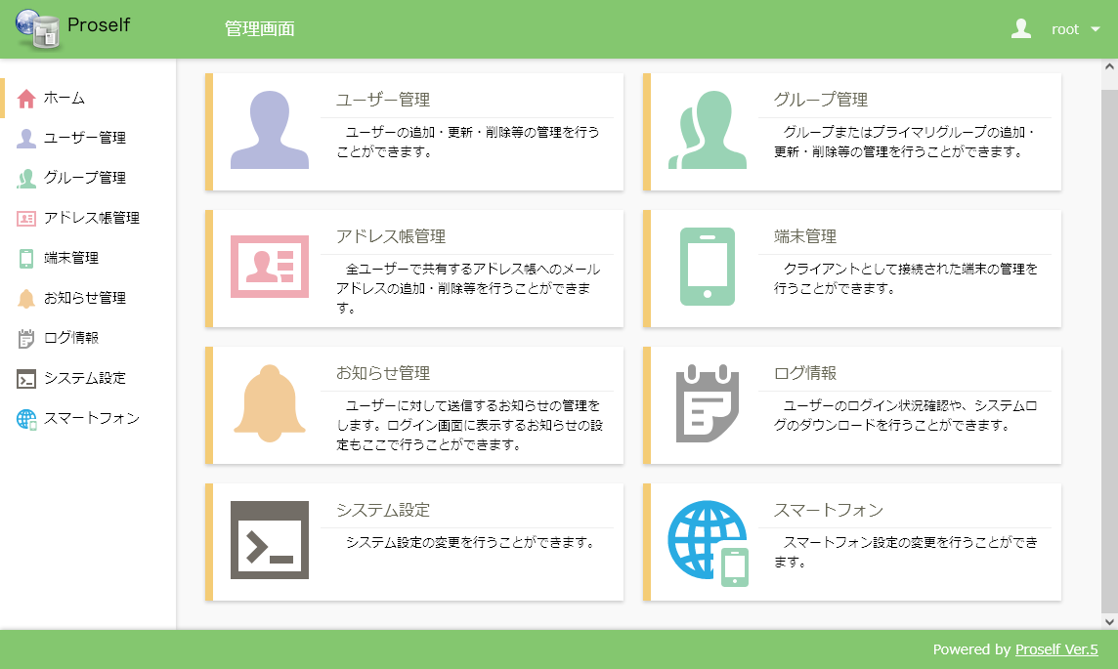

**管理画面**

1. システム設定画面の左側メニューより「メール」または右側メニュー内「メール」より「メール文書設定」をクリックします。

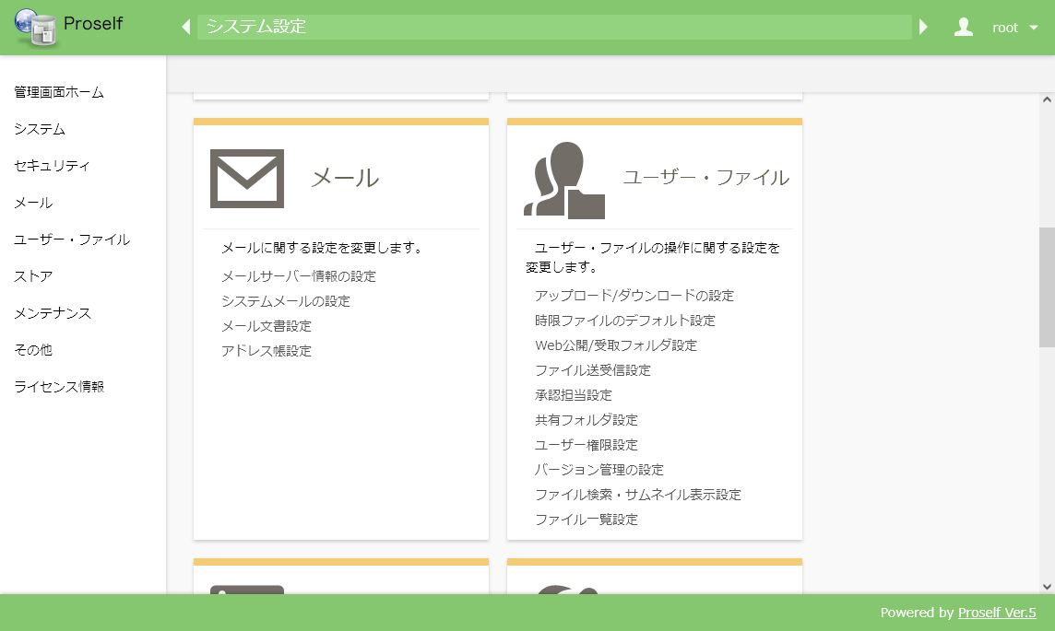

**システム設定**

1. 左側メニューより「メール文書設定」、または右側メニュー内の「メール文書設定」より「設定」をクリックします。

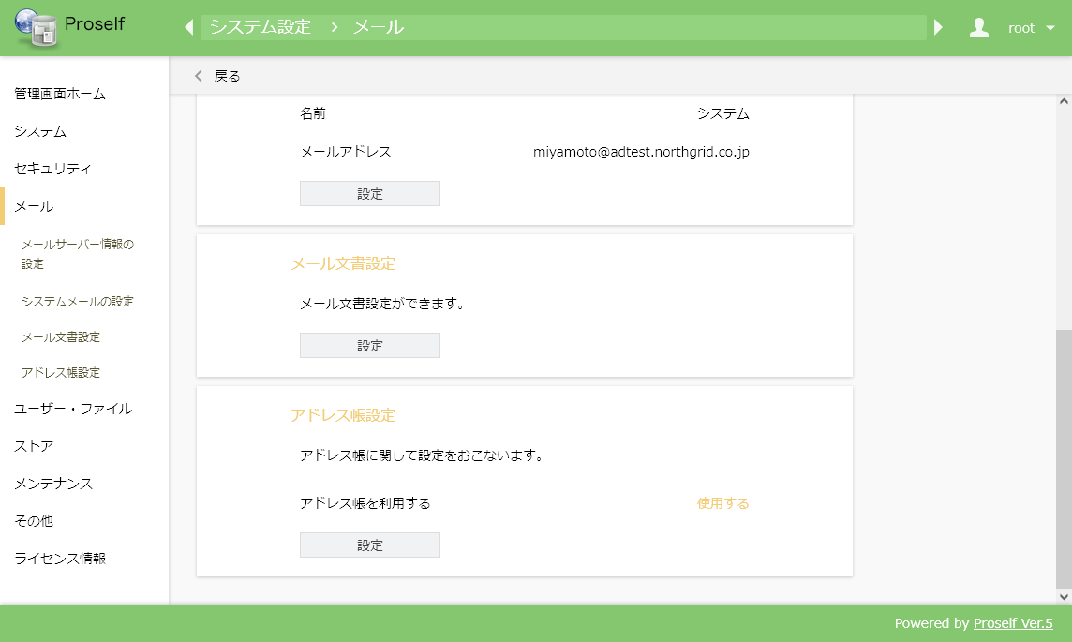

**メール**

1. メール文書設定画面の右側メニュー内「その他」にある「設定」をクリックします。

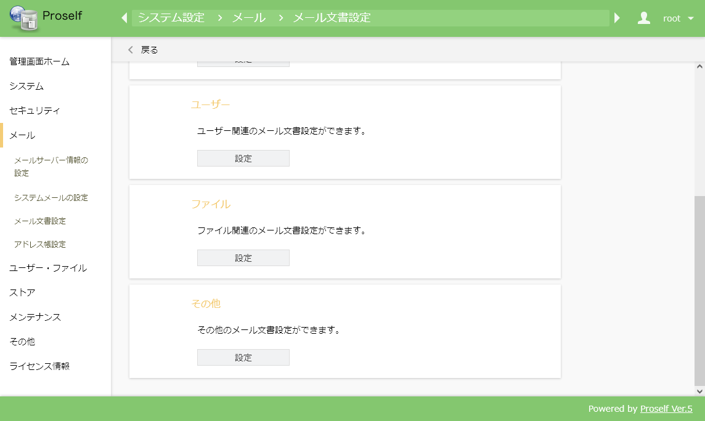

**メール文書設定**

1. 以下のような共有フォルダのメール文書設定に関するメニューが表示されます。各設定内容については「5.1.共有フォルダ案内メールの文書設定」「5.2.共有フォルダ解除メールの文書設定」をご参照ください。

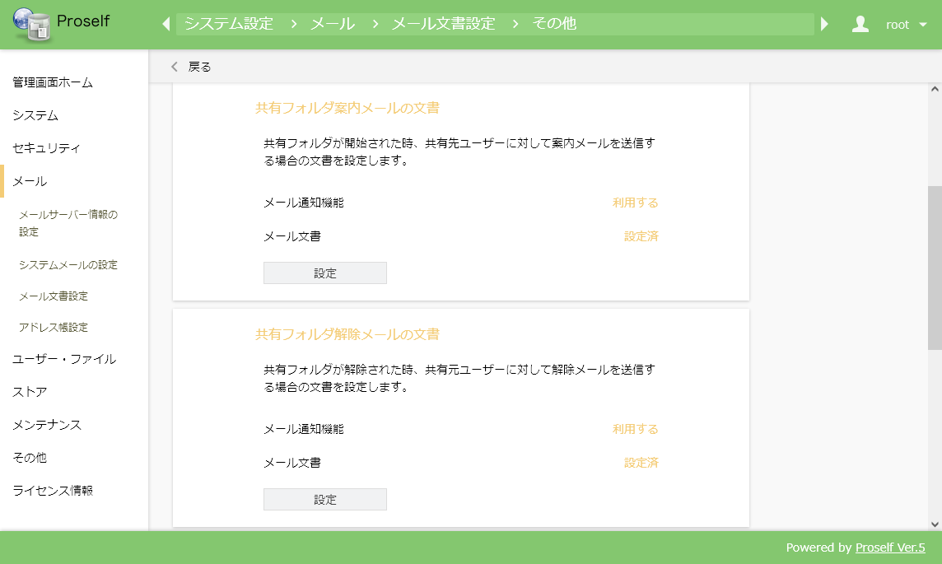

**メール文書設定 - その他**

## 共有フォルダ案内メールの文書設定

共有フォルダの許可を持つユーザーが共有フォルダを開始した際、共有先ユーザーに対して案内メールを送信したい場合に設定します。

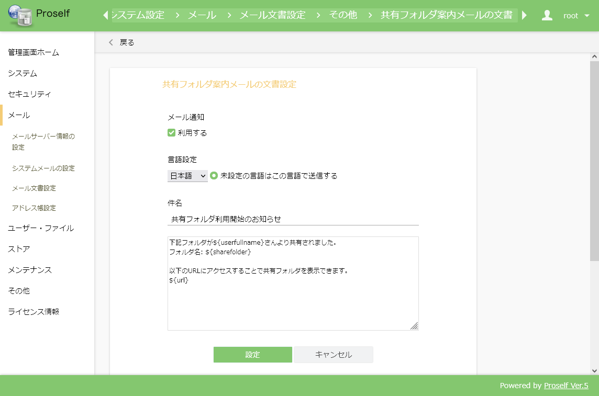

**共有フォルダ案内メールの文書設定**

各設定項目については以下の通りです。

| 項目名 | 説明 |
| --- | --- |
| メール通知 | 「利用する」にチェックを入れると、共有元ユーザーが共有フォルダ開始した際に共有先ユーザーに対して案内メールを送信することができるようになります。  本項目設定時の共有フォルダ設定画面や案内メールの例につきましては「5.1.1.共有フォルダ設定画面や案内メールの例」をご参照ください。 |
| 言語設定 | リストを切り替えることで日本語、英語、中国語の各言語におけるメール文書を設定することができます。  ※標準出荷状態では日本語のみメール文書の雛形をご用意しております。 |
| 未設定の言語はこの言語で送信する | 通知メールの言語を未設定で選択しているユーザーに対し、本設定で指定した言語のメール文書設定でメールを送信します。 |
| 件名(※) | メールの件名を指定することができます。 |
| 本文(※) | メールの本文を指定することができます。 |

* 件名、本文については置換文字列を使用することができます。詳細についてはメール文書設定画面内のヒントに記載しておりますのでご確認ください。

「設定」ボタンをクリックすると設定内容が反映されます。

### 共有フォルダ設定画面や案内メールの例

「5.1.共有フォルダ案内メールの文書設定」においてメール通知を利用する設定となっている場合で、かつ、共有フォルダを利用するユーザーにおいて許可「メール送信」が有効となっている場合は、以下のように共有フォルダ設定画面に「共有相手に案内メールを送信する」チェックボックスが表示されます。

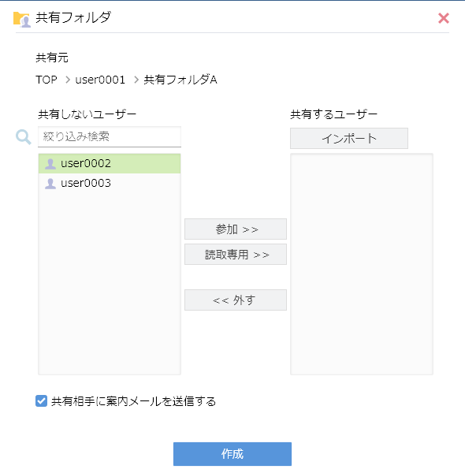

**共有フォルダ画面**

ユーザーがこの項目にチェックを入れて共有フォルダを開始すると、共有先ユーザーに対して以下のような案内メールが送信されます。

* 共有先ユーザーにメールアドレスが設定されていない場合、案内メールが送信されませんのでご注意ください。

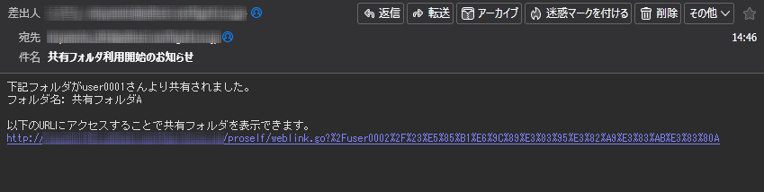

**共有先ユーザーに送信される案内メール**

## 共有フォルダ解除メールの文書設定

共有先ユーザーが共有フォルダを解除した際、共有元ユーザーに対して解除メールを送信したい場合に設定します。

* Proself Ver5.60以上でご利用可能です。

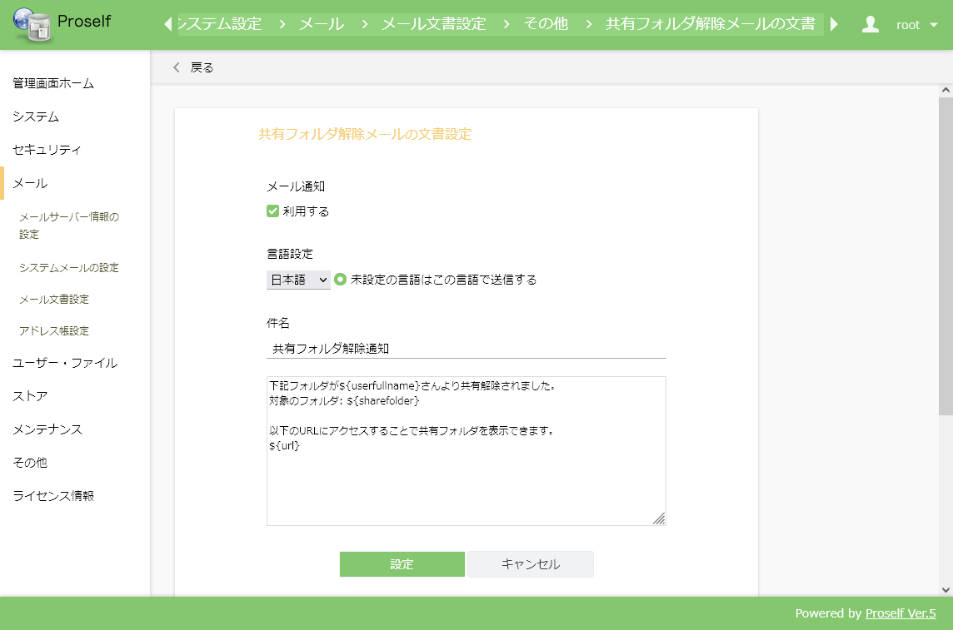

**共有フォルダ解除メールの文書設定**

各設定項目については以下の通りです。

| 項目名 | 説明 |
| --- | --- |
| メール通知 | 「利用する」にチェックを入れると、共有先ユーザーが共有フォルダを解除した際に共有元ユーザーに解除メールを送信することができるようになります。  案内メールの例につきましては「5.2.1.解除メールの例」をご参照ください。 |
| 言語設定 | リストを切り替えることで日本語、英語、中国語の各言語におけるメール文書を設定することができます。  ※標準出荷状態では日本語のみメール文書の雛形をご用意しております。 |
| 未設定の言語はこの言語で送信する | 通知メールの言語を未設定で選択しているユーザーに対し、本設定で指定した言語のメール文書設定でメールを送信します。 |
| 件名(※) | メールの件名を指定することができます。 |
| 本文(※) | メールの本文を指定することができます。 |

* 件名、本文については置換文字列を使用することができます。詳細についてはメール文書設定画面内のヒントに記載しておりますのでご確認ください。

「設定」ボタンをクリックすると設定内容が反映されます。

### 解除メールの例

共有先ユーザーが共有フォルダを解除した際、共有元ユーザーに対して以下のような解除メールが送信されます。

* 共有元ユーザーにメールアドレスが設定されていない場合、解除メールが送信されませんのでご注意ください。

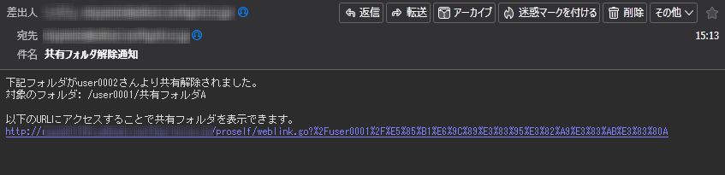

**共有元ユーザーに送信される解除メール**